书名：病变 中兴 衰毁：解读《汉书》密码
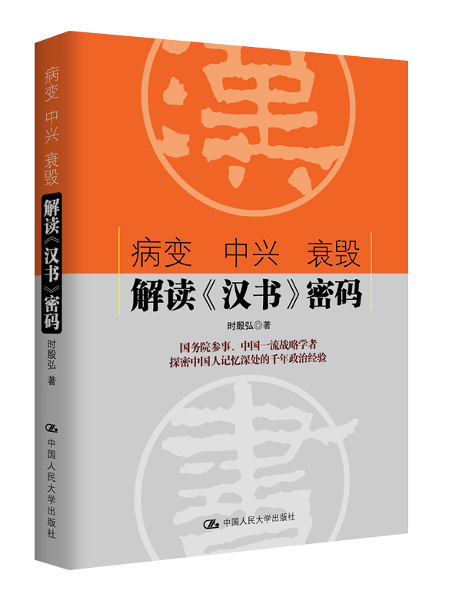
书号：978-7-300-19261-1
著者：时殷弘
责任编辑：蒋霞
成品：180*250
页数：356页
出版时间：2014年7月
定价：46.00元
出版社：中国人民大学出版社

- 本书卖点
国务院参事、中国一流战略学者，探秘中国人记忆深处的千年政治经验
- 读者定位
  - 对历史、政治、战略感兴趣的读者
  - 历史、国际政治专业的学生和研究者
- 作者简介
时殷弘，中国当代一流国际政治学者、国际战略家、著名美国问题学者。
中国人民大学国际关系学院教授、博士生导师、学术委员会主席、中国人民大学美国研究中心主任，兼任中华人民共和国国务院参事。曾任南京大学国际关系史教授、中国人民解放军国际关系学院教授、中国美国史研究会理事长、美国密歇根大学公共政策访问讲授教授、日本爱知大学现代中国研究访问讲授教授。已出版个人著作15部、译著17部，发表学术论文和评论530余篇。
1992年起享受国务院特殊津贴。多次获省部级科研奖。曾数百次应邀在国外发表专题演讲或参加国际研讨会。
- 内容简介
《汉书》是中国历史上最伟大、最详密的史著之一。本书将这一段全面、系统、详尽的大帝国病变和衰毁的历史展现在世人面前，尤其还包括帝国中兴的历程，因此将历史曲折性和复杂性展现得淋漓尽致，非常发人深省。
不同于世人对《史记》的热衷，人们对《汉书》的了解相对要欠缺得多，然而这对于思考当代中国政治活动和政治文化至关重要。
·为什么战争霸王汉武帝的出现对于华夏民族是历史性的大幸事？
·血腥的宫廷政治掩盖了怎样的阴谋？
·为什么鲜为人知的汉宣帝其实是一位伟大的帝王？
·杰出的文臣武将如何挽狂澜于既倒？
国务院参事、中国一流战略学者时殷弘，以独特的视角，带领读者解读《汉书》，评述战争、点评政策、观察各色政治人物，解开《汉书》中的千年政治密码。
- 简要目录

第一篇 战争霸王：帝国的病变
简序：武帝在位时代概览
第一章 放肆无度、穷极伸展的对外征伐
第二章 滥费国帑、剥夺社会的财政战略
第三章 狂野清洗、血腥灭亲的宫廷政治
第四章 凶残的酷吏治理和蜕变的官僚机器
第二篇 昭宣两帝：帝国的中兴
第五章 中兴前奏：昭帝和霍光的拨乱反正
第六章 伟大中兴：宣帝的政治变更和社会关怀
第七章 帝国对外战略的调整和朝贡体制的确立
第八章 君主之下的中兴砥柱：杰出的文臣武将
第三篇 元成哀平：帝国的衰败
第九章 政治文化蜕变：柔仁好儒的元帝治下
第十章 腐败狂野滥觞：放纵无度的成帝宫廷
第十一章 外戚政治猖獗：哀平时期的宫廷内斗
第四篇 王莽新朝：帝国的毁灭
第十二章 篡夺全权与王朝变更：战略史十四年
第十三章 恣睢威诈、流毒诸夏：乱政史十四年
第十四章 四夷秩序的崩解：“西域至此绝”

- 上架建议
政治/历史/畅销书
- 书摘

评汉武帝：
对于容易接受儒家政治文化的农耕民族来说，拥有这么一位罕见的战争霸王是历史性的大幸事。
评酷吏统治和模范官僚：
酷吏治理好比“狼牧羊”，虽然造就暂时的高效，却会导致深远的政治腐败和政治文化恶化。与此同时，官僚机器的蜕变使得官僚们阴谲伪善、精明油滑、奴颜恭顺，伦理上的“模范官僚”永不想办大事，永不冒风险，永不忘自私。
评朝贡体制：
宣帝治下，大规模远征、匈奴内部的分裂和汉朝的包容性外交，使得中国历史上第一次有了华夏帝国对北方蛮夷的宗主地位。体制性和平最终确立。

